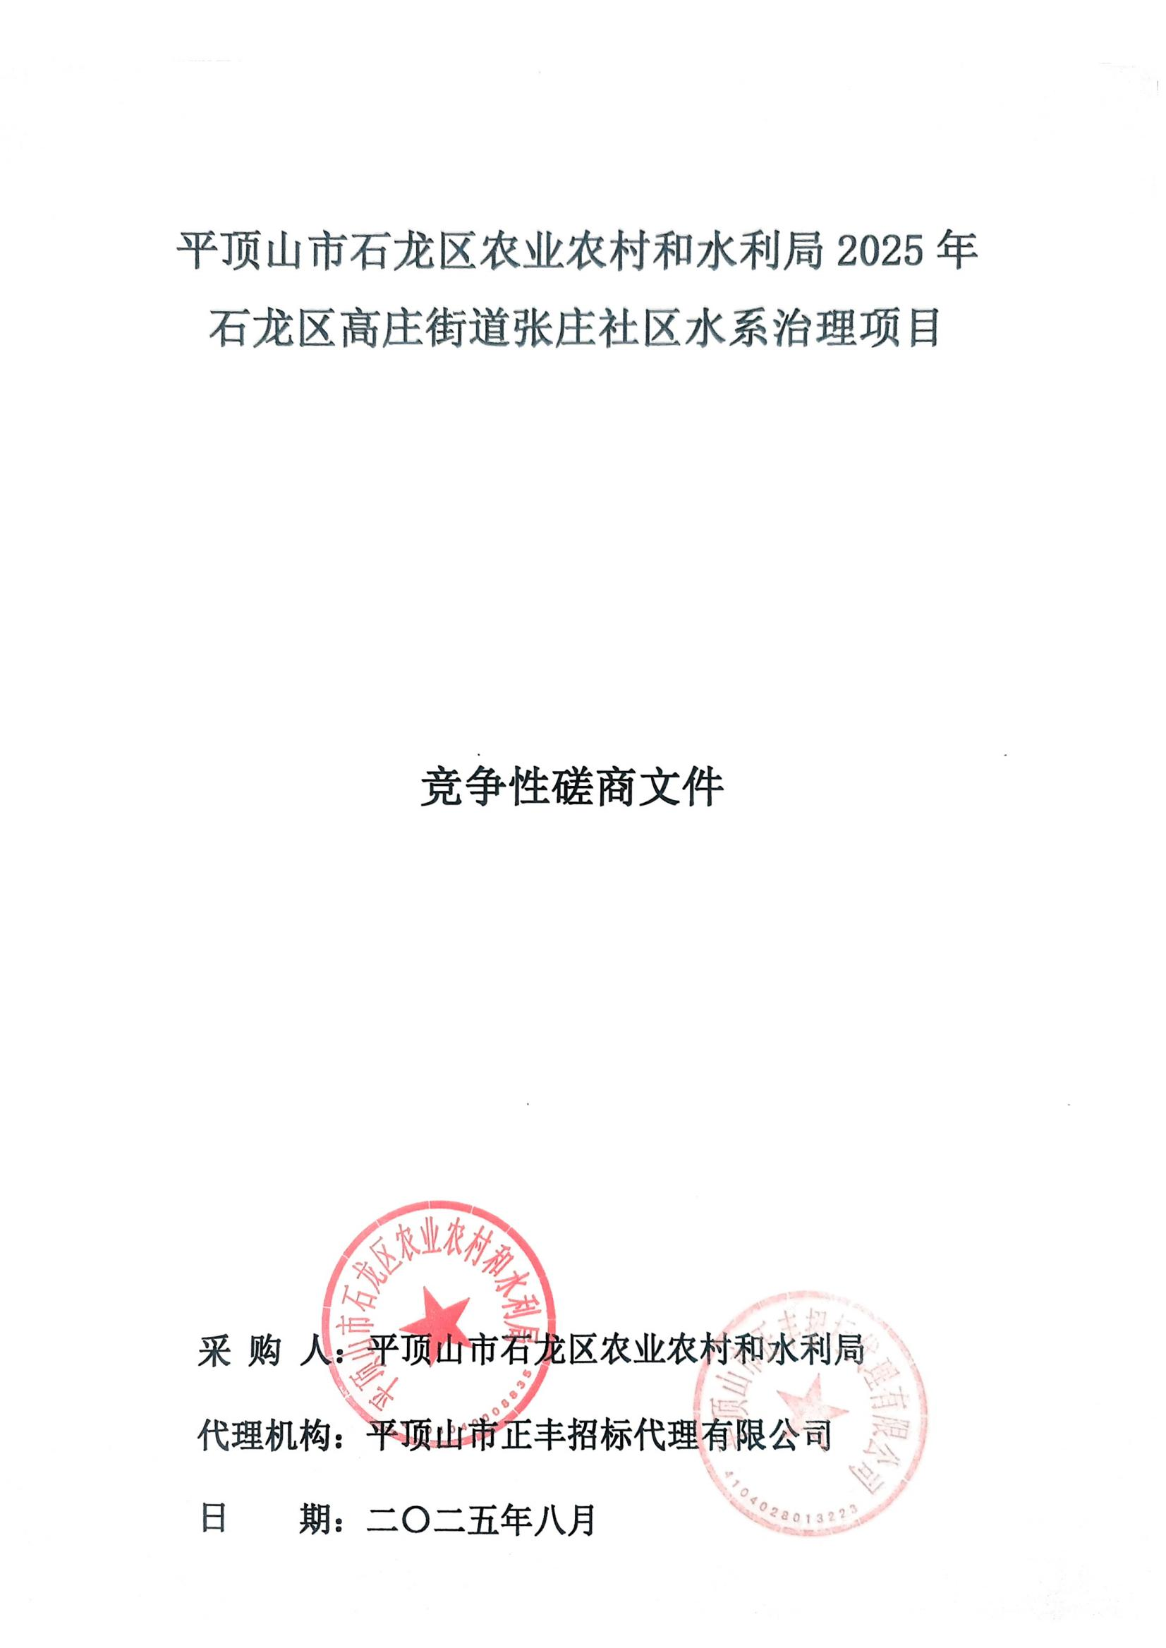
【平公资采2025832号】平顶山市石龙区农业农村和水利局2025年石龙区高庄街道张庄社区
水系治理项目

竞争性磋商文件

采 购 人：平顶山市石龙区农业农村和水利局
代理机构：平顶山市正丰招标代理有限公司
日 期：二〇二五年八月
目 录

第一部分 磋商公告 1
第二部分 磋商供应商须知前附表 5
第三部分 磋商供应商须知 13
第四部分 合同条款及格式 22
第五部分 工程量清单及图纸 26
第六部分 磋商办法 27
第七部分 响应文件格式（部分） 34

第一部分 磋商公告
【平公资采2025832号】平顶山市石龙区农业农村和水利局2025年
石龙区高庄街道张庄社区水系治理项目-竞争性磋商公告
项目概况
平顶山市石龙区农业农村和水利局2025年石龙区高庄街道张庄社区水系治理项目招标项目的潜在投标人应在《全国公共资源交易平台（河南省·平顶山市）》（网址：http://ggzy.pds.gov.cn/）获取磋商文件，并于2025年09月04日08时40分（北京时间）前递交响应文件。
一、项目基本情况
1、项目编号：石采磋商-2025-22
2、项目名称：平顶山市石龙区农业农村和水利局2025年石龙区高庄街道张庄社区水系治理项目
3、采购方式：竞争性磋商
4、预算金额：2600000.00元
最高限价：2208127.99元
序号 | 包号 | 包名称 | 包预算  （元） | 包最高限价（元） | 是否专门面向中小企业 | 采购预留金额（元）
1 | 平公资采2025832号-1 | 平顶山市石龙区农业农村和水利局2025年石龙区高庄街道张庄社区水系治理项目 | 2600000.00 | 2208127.99 | 是 | 2600000.00

5、采购需求：（包括但不限于标的的名称、数量、简要技术需求或服务要求等）
5.1工程概况：本工程位于石龙区高庄街道张庄社区，本项目土方挖运8477.714立方米，土方回填5171.84立方米，清理淤泥11540㎡，铺设C25预制砼联锁块4228.41㎡，撒草籽护坡6541.3㎡，铺设复合土工膜11590.74㎡，新建溢洪道桥1座，新建溢流堰1座。
5.2采购范围：工程量清单及施工图纸范围内的全部工作内容（包含工程概况的所有内容）。
5.3资金来源：财政资金，已落实；
5.4标段划分：本项目共划分1个标段；
5.5工期：90日历天；
5.6质量要求：合格；
6、合同履行期限：90日历天
7、本项目是否接受联合体投标：否
8、是否接受进口产品：否
9、是否专门面向中小企业：是
二、申请人资格要求：
1、满足《中华人民共和国政府采购法》第二十二条规定；
2、落实政府采购政策需满足的资格要求：根据《政府采购促进中小企业发展管理办法》财库〔2020〕46号规定，本项目专门面向中小企业采购，投标人应为中小微企业或监狱企业或残疾人福利性单位，中小企业划型标准请依据工信部联企业〔2011〕300号文件之规定。
3、本项目的特定资格要求：
3.1、具有独立承担民事责任的能力，具有有效的营业执照（可提供扫描件或复印件或电子营业执照）；
3.2、供应商须具有水利水电工程施工总承包叁级及以上资质，并具有有效的安全生产许可证；
3.3、拟派项目经理应具备水利水电工程专业贰级及以上注册建造师资格、具备有效的安全生产考核合格证书，在投标及施工过程中不得更换、不得有在建工程、未发生过重大安全生产事故，提供无在建、不更换及无重大安全生产事故承诺书（提供承诺书，格式自拟）；拟任技术负责人须具有相关专业中级及以上技术职称；
3.4、具有良好的商业信誉和健全的财务会计制度（提供加盖公章的承诺书，格式自拟）；
3.5、具有履行合同所必需的设备和专业技术能力（提供加盖公章的承诺书，格式自拟）；
3.6、有依法缴纳税收和社会保障资金的良好记录（提供加盖公章的承诺书，格式自拟）；
3.7、参加政府采购活动前三年内，在经营活动中没有重大违法记录（提供加盖公章的承诺书，格式自拟）；
3.8、供应商须提供的“中国执行信息公开网”网站的“失信被执行人”、“信用中国”网站的“重大税收违法失信主体”、“中国政府采购”网站的“政府采购严重违法失信行为记录名单”查询页面结果。上述信用信息应在公告发布后进行查询，若未按要求提供或有不良记录，资格审查不予通过（执行财库【2016】125号文）； 。
3.9、供应商须保证投标期间提供的所有资料真实有效，并愿意承担因提供虚假资料引起的一切不良后果（提供加盖公章的承诺书，格式自拟）。
3.10、单位负责人为同一人或存在直接控股、管理关系的不同供应商，不得同时参加本次采购活动（提供声明函，格式自拟）
3.11、本项目不接受联合体投标，审查方式采用资格后审。

三、获取采购文件
1、时间：2025年08月18日至2025年09月03日，每天上午00:00至12:00，下午12:00至23:59（北京时间）
2、地点：《全国公共资源交易平台（河南省·平顶山市）》（网址：http://ggzy.pds.gov.cn/）
3、方式：潜在供应商需凭CA数字证书通过《全国公共资源交易平台（河南省·平顶山市）》（网址：http://ggzy.pds.gov.cn/）“不见面开标”入口进入交易系统进行下载文件。具体操作请查看以下链接：
链接地址：http://ggzy.pds.gov.cn/fwzn/11020.jhtml
办理CA证书：http://ggzy.pds.gov.cn/tzgg/10814.jhtml
4、售价：0元
四、响应文件提交
1、截止时间：2025年09月04日08时40分（北京时间）
2、地点：平顶山市公共资源交易中心电子交易系统
五、响应文件开启
1、时间：2025年09月04日08时40分（北京时间）
2、地点：平顶山市公共资源交易中心电子交易系统
六、发布公告的媒介及公告期限
本次招标公告在《河南省政府采购网》、《平顶山市政府采购网》、《平顶山市石龙区政府采购网》、《全国公共资源交易平台（河南省·平顶山市）》网站上发布，公告期限为三个工作日。
七、其他补充事宜
1.平顶山市公共资源交易中心全面实行在线“不见面”开标，供应商需要在投标截止时间前在平顶山市公共资源交易中心交易系统中将加密电子响应文件加密上传（逾期上传的响应文件采购人不予受理），远程在线解密响应文件，不再到开标现场，供应商开标前应仔细阅读招标文件中《“不见面”开标注意事项及操作流程》。
2.监督部门：平顶山市石龙区财政局
统一社会信用代码：11410404005455186X
联 系 人：连先生
联系电话：0375-2527528
3、投标人或其他利害关系人对本次招标公告如有异议，请按中华人民共和国财政部令第94号《政府采购质疑和投诉办法》的相关规定，在规定时间内，向采购人、采购代理机构、政府采购监督部门提出质疑、投诉等事宜。逾期未提交或未按照要求提交的质疑、投诉将不予受理。
4、该公告已同步至“平顶山市公共资源交易中心微信公众号”，可通过公众号中的服务栏目进行查阅。
八、凡对本次磋商提出询问，请按照以下方式联系
1. 采购人信息
名称：平顶山市石龙区农业农村和水利局
地址：石龙区昌茂大道中段35号院
联系人：李晨光
联系方式：15515950768
2.采购代理机构信息
名 称：平顶山市正丰招标代理有限公司
地 址：河南省平顶山市新华区矿工路街道矿工西路266号院1号楼4号
联 系 人：李晓平
联系方式：0375-6161526 18103909934
3.项目联系方式
项目联系人：李晓平
联系方式：0375-6161526 18103909934

第二部分 磋商供应商须知前附表
序号 | 名 称 | 内容
1 | 采购人 | 名称：平顶山市石龙区农业农村和水利局  地址：石龙区昌茂大道中段35号院  联系人：李晨光  联系方式：15515950768
2 | 采购代理机构 | 名 称：平顶山市正丰招标代理有限公司  地 址：河南省平顶山市新华区矿工路街道矿工西路266号院1号楼4号  联 系 人：李晓平  联系方式：0375-6161526 18103909934
3 | 项目名称 | 平顶山市石龙区农业农村和水利局2025年石龙区高庄街道张庄社区水系治理项目
4 | 资金来源及落实情况 | 财政资金，已落实
5 | 项目概况 | 本工程位于石龙区高庄街道张庄社区，本项目土方挖运8477.714m³，土方回填5171.84m³，清理淤泥11540㎡，铺设C25预制砼联锁块4228.41㎡，撒草籽护坡6541.3㎡，铺设复合土工膜11590.74㎡，新建溢洪道桥1座，新建溢流堰1座。
6 | 采购方式 | 竞争性磋商
7 | 采购项目属性 | □货物 □服务 ☑工程
8 | 采购范围 | 工程量清单及施工图纸范围内的全部工作内容（包含工程概况的所有内容）
9 | 工 期 | 90日历天
10 | 项目地点 | 平顶山石龙区
11 | 质量要求 | 合格
12 | 供应商资格要求 | 详见磋商公告“二、申请人资格要求”相应内容。
13 | 是否接受联合体投标 | ☑不接受 □接受
14 | 踏勘现场及答疑 | ☑不组织 □组织
15 | 投标预备会 | ☑不召开 □召开
16 | 构成磋商文件的  其他材料 | 与本项目有关的解答、澄清、修改与补充等
17 | 供应商要求澄清磋商文件的截止时间 | 按磋商文件规定的响应文件截止前对磋商文件内容中的问题在电子交易系统中提出。
18 | 投标截止时间 | 2025年09月04日08时40分（北京时间）  注：全面实行在线“不见面”开标，供应商远程在线解密响应文件，不再到开标现场，供应商开标前应仔细阅读《“不见面”开标注意事项及操作流程》。
19 | 响应文件电子版 | 电子响应文件成功上传至【全国公共资源交易平台（河南省·平顶山市）】公共资源交易系统1份（文件格式为：xxx公司_项目名称.file）；  供应商提交的电子响应文件，必须是通过“文件制作系统”制作，并经过签章和加密后生成的电子响应文件。  为便于采购人存档，开标结束后供应商须提供2套胶装成册的纸质响应文件（系统中下载，显示签章及交易中心水印，黑白打印即可）提交至代理公司（可邮寄）。
20 | 磋商有效期 | 自响应文件递交截止之日起60日历天
21 | 磋商保证金 | 不收取
21 | 履约保证金 | 不收取
21 | 磋商文件费用 | 不收取
22 | 签字或盖章要求 | 供应商在制作响应文件时，应将磋商文件格式中明确签字盖章的内容电子签章（包括企业电子签章及法定代表人电子签章）。  电子化响应文件具体制作教材请供应商通过CA证书登录平顶山市公共资源电子化交易系统在右上角“组件下载”中查看。
23 | 递交响应文件地点 | 平顶山市公共资源交易中心电子交易系统
24 | 开标时间和地点 | 开标时间：同投标截止时间；  开标地点：平顶山市公共资源交易中心电子交易系统
25 | 开标程序 | （1）电子化响应文件采用双重加密方式。到达投标截止时间时，首先由中介服务机构在电子交易系统本项目不见面开标大厅确定开标后，再由供应商在规定的时间内使用 CA 证书对响应文件进行再次解密。  （2）待所有供应商响应文件解密完成五分钟后，由中介服务机构操作确定开标结束。
26 | 磋商小组的组建 | 磋商小组由采购人代表和有关技术、经济等方面的评审专家组成，成员人数应当为3人及以上单数。本项目采购人代表（即为受采购人委托、代表采购人参与评审的人员）参与评标，评审专家依法从相应专家库中随机抽取产生，其中评审专家不得少于成员总数的三分之二。  注：上述规定为一组评标专家组成方式，根据项目标段数量和评标工作量，可由多组专家完成评审，但一个标段只能由一组专家评审。
27 | 是否授权磋商小组  确定中标人 | 否，由磋商小组按供应商最后得分高低推荐前3名为中标候选人。若排名第一的中标候选人放弃中标、因不可抗力提出不能履行合同，采购人可以确定第二中标候选人为中标人；依此类推。当所有中标候选人因上述原因不能签订合同的，采购人将依法重新组织招标。
28 | 接收质疑函的方式  和联系方式 | （1）供应商认为采购文件、采购过程和中标结果使自己的权益受到损害的, 可以在知道或者应知其权益受到损害之日起七个工作日内，通过平顶山市公共资源交易平台向招标人（代理机构）、行政监督部门提出在线质疑（异议）、投诉。  （2）质疑函的内容、格式：应符合《政府采购质疑和投诉办法》（财政部第 94 号令）相关规定和财政部门制定的《政府采购质疑函范本》格式。  （3）供应商应在法定质疑期内一次性提出针对同一采购程序环节的质疑。  （4）质疑函的格式和内容应当符合相关法律法规的要求。联系方式如下：  联系人：李晓平 联系方式：18103909934  对供应商提出的质疑，采购人、采购代理机构应当依法及时答复和处理，不得推诿扯皮故意刁难，须进行实质性回应。
29 | 最高投标限价 | 1.最高投标限价为人民币2208127.99元。  2.各供应商的投标报价超出最高投标限价的按无效标处理。
30 | 付款方式 | 中标单位签订合同并进场后，支付至合同金额30%作为工程首付款,剩余款项按照工程施工进度支付，扣留质量保证金3%(以结算评审价为准)，质保期一年，质保期内若无质量问题，到期后，甲方支付剩余款项，一次性结清。。
31 | 合同签订方式 | 1.合同在线签订，招标人（采购人）与中标人（供应商）利用平顶山公共资源交易平台“合同在线签订模块”，将电子合同推送至对方进行审核，经双方确认均无异议通过后，进行在线签章，完成合同签订并公示。  2.原则支持合同在线签订，如因系统等其他因素合同在线签订无法完成时，需法定代表人携带本人身份证（如为授权委托人，则携带法定代表人授权委托书及本人身份证）、单位公章、合同纸质版本及合同电子版。
32 | 政采领域优化营商环境相关政策 | 一、落实四个“一日办”精神：  按照《平顶山市财政局关于压减政府采购各环节时限 进一步优化政府采购营商环境的通知》（平财购〔2021〕34号）通知，落实四个“一日办”精神：  （1）在评审结束后1日内确定采购结果，同时对中标单位发出中标或成交通知书，并在网上进行公告；  （2）中标或成交通知书发出后，1日内与中标或成交供应商签订合同，合同签订当日完成合同备案工作；  （3）政府采购项目供应商履约完成后（在合同履行时采购人不得擅自变更、中止或者终止采购合同，否则应当依照合同约定对供应商受到的损失予以承担赔偿责任），采购人应在供应商提出验收申请1个工作日内完成验收（采购人应按照合同签订时制定的方案认真进行验收，验收书应当包括每一项技术、服务、安全标准的履约情况），同时在平顶山市政府采购网发布验收结果公告；  （4）验收合格具备付款条件的项目，采购人要在1个工作日内按照合同约定支付项目资金（采购人不得以机构变更、人员更替、政策调整为由延迟付款，不得将采购文件和合同中未规定的义务作为向供应商付款的条件；采购人应严格遵守国务院颁布的《保障中小企业款项支付条例》，超过合同约定支付期限的，应当按约定条款支付利息或滞纳金）。  二、维护企业在政府采购活动中的知情权  采用公开招标采购方式的政府采购项目，在公告中标结果的同时，对未通过资格审查的投标人，采购人或者采购代理机构应告知其未通过的原因；采用综合评分法评审的，还应当告知未中标人本人的评审得分与排序。采用竞争性谈判、竞争性磋商、询价、单一来源采购方式的政府采购项目，对供应商未实质性响应的文件按无效响应处理的，采购人或者采购代理机构应当告知供应商原因。  三、提供中小企业声明函格式  在采购文件中，采购代理机构应按照财政部、工信部印发的《政府采购促进中小企业发展管理办法》的通知精神（财库〔2020〕46号）提供中小企业声明函格式。注：在编制采购文件时，若采购项目全为货物并专门面向中小企业采购，这里的中小企业指的是货物的制造企业而非投标企业。若大型企业投标，提供的中小企业声明函中全部货物由中小企业制造，大型企业也可投标。若中小企业投标，提供的中小企业声明函中的货物凡含有大型企业制造的，均不可参于投标。服务和工程项目，投标人提供的中小企业声明函指的是投标人自已为中小企业。  四、推广政府采购合同融资  要求采购人和代理机构将“政府采购合同融资告知函”写入磋商文件，鼓励中标供应商凭借采购合同申请贷款，助力解决中小企业融资难、融资贵的问题。  五、落实预留采购份额  采购人应当按照财政部、工信部印发的《政府采购促进中小企业发展管理办法》的通知精神（财库〔2020〕46号）组织评估本部门及所属单位政府采购项目，统筹制定面向中小企业预留采购份额的具体方案，对适宜由中小企业提供的采购项目和采购包，预留采购份额专门面向中小企业采购，并在政府采购预算中单独列示。采购限额标准以上，200万元以下的货物和服务采购项目、400万元以下的工程采购项目，适宜由中小企业提供的，采购单位应当专门面向中小企业采购。超过200万元的货物和服务采购项目、超过400 万元的工程采购项目中适宜由中小企业提供的，预留该部分采购项目预算总额的30%以上专门面向中小企业采购，其中预留给小微企业的比例不低于60%。确实不适宜由中小企业提供的，应当参照《政府采购促进中小企业发展管理办法》第六条在采购文件中说明理由。按照平顶山市财政局出台的《平顶山市财政局关于进一步加大政府采购支持中小企业力度的通知》（平财购〔2022〕8号）的规定：超过400万元的工程采购项目中适宜由中小企业提供的，采购人在坚持公开公正、公平竞争原则和统一质量标准的前提下，2022年下半年面向中小企业的预留份额由30%以上阶段性提高至40%以上，其中预留给小微企业的比例不低于60%。  六、落实价格评审优惠政策  对于未预留份额专门面向中小企业采购的采购项目，以及预留份额项目中的非预留部分采购包，采购人、采购代理机构应当对符合《政府采购促进中小企业发展管理办法》（财库〔2020〕46号）规定的小微企业报价给予10%—20%（工程项目为 3%—5%）的扣除，用扣除后的价格参加评审。大中型企业与小微企业组成联合体或者大中型企业向小微企业分包的（联合协议或者分包意向协议约定小微企业的合同份额应占合同总金额的30%以上），给予联合体或大中型企业4%—6%（工程项目为1%—2%）的价格扣除优惠，用扣除后的价格参加评审。鼓励采购人结合采购标的相关行业平均利润率、市场竞争状况等从高选择价格扣除比例和评审优惠幅度，支持中小企业发展。上述政策应当在采购文件中注明。  七、四方信用评价  现政府采购项目已实行四方信用评价功能，各方主体请登录“平顶山市政府采购网”按照评价要求进行客观公正的评价。  1.采购人评价指标  评价主体:中标、成交供应商  评价节点:合同履约完成后。  2.对中标、成交供应商评价指标  评价主体为:采购人。  评价节点:合同履约完成后。  3.评审专家评价指标  评价主体为:采购人、代理机构。  评价节点:项目评审结束后。  4.代理机构评价指标  评价主体为:采购人、评审专家、供应商。  评价节点:项目评审结束后。
33 | 落实绿色产品  （节能产品、环境标志产品）  优先采购政策。 | 落实绿色产品（节能产品、环境标志产品）优先采购政策：为落实《财政部住房城乡建设部工业和信息化部关于扩大政府采购支持绿色建材促进建筑品质提升政策实施范围的通知》（财库〔2022〕35号）要求,加大绿色低碳产品采购力度，全面推广绿色建筑和绿色建材，有关事项通知详见附件5
34 | 本项目所属行业 | 本项目为工程项目，所属行业为 建筑业 。  中小企业划型标准（参考本磋商文件附件4）：中小微企业划分按照“工业和信息化部、国家统计局、国家发展和改革委员会、财政部文件《关于印发中小企业划型标准规定的通知》（工信部联企业【2011】300号）”规定的划型标准为依据。
35 | 招标代理服务费 | 参照河南省招标代理服务收费指导意见（豫招协【2023】002号）等相关规定，由成交供应商向招标代理人缴纳招标代理服务费。
36 | 矛盾文件解释办法 | 构成本磋商文件的各个组成文件应互为解释，互为说明；除磋商文件中有特别规定外，仅适用于招标投标阶段的规定，按磋商公告、磋商供应商须知、磋商办法、响应文件格式的先后顺序解释；同一组成文件中就同一事项的规定或约定不一致的，以编排顺序在后者为准；同一组成文件不同版本之间有不一致的，以形成时间在后者为准。按本款前述规定仍不能形成结论的，由采购人负责解释。
37 | 1、文件格式部分中的提示性文字，可不照抄照搬。  2、本项目磋商文件中要求加盖公章处，供应商在电子磋商响应文件中均可加盖电子公章。  3、因本项目为平顶山市全流程电子化交易项目，招标公告和与本项目有关的一切澄清、修改、补遗、答疑、变更等均以交易系统及财政部门指定媒体发布信息为准，交易系统及相关媒体发布的信息均视为书面通知，请各投标人密切关注，否则由此造成的一切后果，均由其自行承担。
38 | 全流程电子化交易注意事项 | 全流程电子化交易注意事项  电子化交易项目响应文件是供应商、投标人（以下简称“供应商”）通过中心投标文件制作系统制作，并经过签章和加密后生成的电子版投标文件。（电子化投标文件具体制作教材请供应商通过CA证书登录公共资源电子化交易系统在右上角“组件下载”中查看）制作电子化投标文件，需仔细阅读以下条款。  一、电子化投标  （一）网上投标保证金的缴纳（如有）  1、递交形式: 供应商的投标保证金必须通过供应商基本账户以转账或电汇的形式缴纳（账户必须是已加入平顶山市公共资源交易供应商或供应商诚信库中的账户）。  2、供应商缴纳投标保证金后，应在规定的缴纳截止时间前通过平顶山市公共资源电子化交易系统将保证金成功绑定至所投标项目和标段。保证金绑定操作手册，请登录平顶山市公共资源交易中心网站在办事指南中网上投标栏目查看。  3、供应商在成功绑定后，可以将系统生成的回执单图片制作在投标文件中，作为缴纳保证金的依据。  4、供应商应仔细阅读操作手册并充分考虑异地跨行转账到账时间等因素，因供应商操作不当或银行到账时间等问题造成保证金无法正常绑定影响投标的，由供应商自行承担后果。  5、未中标供应商的投标保证金在项目结束后，由中介服务机构向中心项目负责人提出退款申请，项目负责人同意并经财务部门核对后，通过中心交易平台退还给供应商。  （二）电子化投标文件的签章  1、供应商在生成电子化投标文件后，应对电子化投标文件进行签章，未进行签章的视为无效投标。  2、招标文件中要求法定代表人或授权委托人签字或盖章的，供应商在进行电子化投标文件签章时，以签盖法定代表人签章为准。电子化投标文件具体制作教材请供应商通过CA证书登录平顶山市公共资源电子化交易系统在右上角“组建下载”中查看。  （三）电子化投标文件的格式及上传投标  1、供应商所上传的电子化投标文件，应是通过中心投标文件制作系统制作的，经过签章和加密后生成的电子版投标文件。生成的电子版投标文件包含用于投标文件上传的主文件（项目文件格式为：xxx公司_ 项目名称.file）和用于应急补救的投标文件备份文件（项目文件格式为：xxx公司_ 项目名称.bin），备份文件主要用于电子化开标出现技术问题后的补救，请供应商随身携带。  注：（1）供应商投报多个标段的，根据标段制作各个标段的投标文件后上传。  2、电子化投标文件应在投标截止时间前成功上传至平顶山市公共资源电子化交易系统。至投标截止时间止，仍未上传成功的电子化投标文件将不予接收。  注：如按照电子化投标操作教材制作完成的电子化投标文件无法上传的，供应商应在投标截止时间前尽早的联系中心技术人员，以便有充分的时间进行处理。供应商应充分考虑到处理技术问题和上传数据等工作所需的时间问题，投标文件未在投标截止时间前成功上传的，其投标文件不予接收。  （四）电子化项目开标、解密、唱标、评标  1、电子化投标文件采用双重加密方式。开标时，首先由供应商使用CA证书，在规定时间内对其电子化投标文件进行首次解密，供应商解密完成后，再由中介服务机构使用CA证书对投标文件进行再次解密。  2、电子化投标文件解密异常的处理  如出现供应商的电子投标文件无法解密的情况，供应商应及时联系中介服务机构说明。投标文件解密异常，按以下步骤进行处理：  （1）首先由技术人员进行问题排查。  （2）经技术人员排查后，是供应商文件自身问题导致投标文件无法解密的，该投标文件将不予接收、解密和唱标，开标会议继续进行。  （3）经技术人员排查后，如果是电子化交易系统问题造成投标文件无法解密的，将由技术人员对问题进行处理。如短时间内问题无法解决的，将由中介服务机构向监督部门申请，经监督部门同意后，暂停开标会议，待问题解决后继续开标。  3、待所有供应商投标文件解密完成后，由中介服务机构操作，对所有已解密投标文件进行唱标。  4、评标时，评标委员会对电子化投标文件有质疑的，将通过电子化交易系统对供应商发起质疑。质疑回复内容确认后，供应商的回复文件必须以经过供应商和其法定代表人签章的PDF格式文件为准，并通过电子化交易系统提交至评标委员会。  5、如评标委员会对需要回复的供应商回复内容有异议的，经过几次回复仍不清楚的，需在监督下进行免提电话进行质疑。  6、评标时如因系统异常、停电、电脑病毒、网络堵塞等原因无法正常进行的，由技术人员排查解决，短时间无法解决的，经监督部门同意后，暂停评标活动，待问题解决后继续评标。
39 | “不见面”开标注意事项 | “不见面”开标注意事项及操作流程  1、开标时，投标人采用网上远程异地解密时，请用CA证书登录平顶山市公共资源交易中心业务系统，进入本项目开标大厅点击解密来完成投标文件的解密工作。每位投标人的解密时间从开标时间起60分钟内完成，超过规定时间解密的投标文件不予接收。  2、如出现投标人的电子投标文件无法解密的情况，投标人应及时联系招标人（代理机构）进行说明。投标文件解密异常，按以下步骤进行处理：  （1）如果是投标文件自身问题导致投标文件无法解密的，该投标文件将不予接收、解密。  （2）如果是电子化交易系统问题造成投标文件无法解密的，将由技术人员进行排查处理。如短时间内问题无法解决的，将由招标人（代理机构）联系监督部门申请暂停开标，待问题解决后继续开标。  3、投标人应保证在开标期间电话、电脑、网络等能够正常使用，投标人因停电、电脑病毒、网络堵塞等原因，未在规定的解密时间内对投标文件进行解密的，其投标文件不予接收。  注：另请结合《关于“不见面开标系统”升级的通知》（网址：http://ggzy.pds.gov.cn/tzgg/48949.jhtml），以平顶山市公共资源交易中心电子化最新实际程序为准。
说明：磋商供应商须知与本表中不一致时以本表描述为准。根据平顶山市公共资源交易中心电子化最新程序而调整等原因与本表及本文件其它处表述不一致的，以平顶山市公共资源交易中心电子化最新实际程序为准。

第三部分 磋商供应商须知

A说明
1.适用范围：
1.1本竞争性磋商文件仅适用于本次竞争性磋商公告中所叙述的平顶山市石龙区农业农村和水利局2025年石龙区高庄街道张庄社区水系治理项目。
1.2本竞争性磋商文件的解释权属于平顶山市石龙区农业农村和水利局和平顶山市正丰招标代理有限公司。
2.定义
2.1“采购人”见磋商供应商须知前附表。
2.2“采购代理机构”见磋商供应商须知前附表。
2.3“磋商供应商”指符合竞争性磋商文件规定的各项条件，按时参加磋商的供应商。
2.4“响应文件”指磋商供应商响应本竞争性磋商文件要求编制并在截止时间前提交的响应文件。
2.5“成交供应商”指接到采购人签发的成交通知书，最终被授予合同的供应商。
3.合格的磋商供应商
详见须知前附表：供应商资格要求。
注：法定代表人或者负责人为同一人或者存在控股、管理关系的两个以上供应商，不得参加同一政府采购项目投标。
4.磋商费用
供应商应自行承担所有参与竞争性磋商的相关费用，不论竞争性磋商的结果如何，采购人或者代理机构均无义务和责任承担这些费用。
5.磋商保证金：本项目不收取。
5.1未按磋商供应商须知前附表规定的金额、形式、方式提交磋商保证金，将被视为无效磋商。未按规定时间提交磋商保证金的，将被视为自动放弃磋商资格。
5.2已提交响应文件的供应商，在提交最后报价之前，可以根据磋商情况退出磋商。采购人、采购代理机构应当退还退出磋商的供应商的磋商保证金。
5.3采购人或者采购代理机构应当在采购活动结束后及时退还供应商的磋商保证金，但因供应商自身原因导致无法及时退还的除外。未成交供应商的磋商保证金应当在成交通知书发出后5个工作日内退还，成交供应商的磋商保证金应当在采购合同签订后5个工作日内退还。
5.4有下列情形之一的，磋商保证金不予退还：
（一）供应商在提交响应文件截止时间后撤回响应文件的；
（二）供应商在响应文件中提供虚假材料的；
（三）除因不可抗力或磋商文件认可的情形以外，成交供应商不与采购人签订合同的；
（四）供应商与采购人、其他供应商或者采购代理机构恶意串通的；

（五）磋商文件规定的其他情形。

B.磋商说明
6.竞争性磋商文件的构成
竞争性磋商文件用以阐明所需相关工程、磋商程序、磋商标准和合同条款等,由下述部分组成：
（1）磋商公告
（2）磋商供应商须知前附表
（3）磋商供应商须知
（4）合同条款及格式
（5）工程量清单及图纸
（6）磋商办法
（7）响应文件格式（部分）
7.竞争性磋商文件条款
供应商一旦参加本项目的磋商，即被认为接受了本竞争性磋商文件中所有条款。
8.竞争性磋商文件的修改与补充
8.1采购人、采购代理机构或者磋商小组可以对已发出的磋商文件进行必要的澄清或者修改，澄清或者修改的内容作为磋商文件的组成部分，澄清或者修改的内容可能影响响应文件编制的，采购人、采购代理机构应当在提交首次响应文件截止时间至少5日前，在电子交易系统中通知所有获取磋商文件的供应商；不足5日的，采购人、采购代理机构应当顺延提交首次响应文件截止时间。
8.2在磋商过程中，磋商小组可以根据磋商文件和磋商情况实质性变动合同草案条款，但不得变动磋商文件中的其他内容。实质性变动的内容，须经采购人代表确认。
8.3对磋商文件作出的实质性变动是磋商文件的有效组成部分，磋商小组应当及时通知所有参加磋商的供应商。
8.4供应商应当按照磋商文件的变动情况和磋商小组的要求重新提交响应文件，并由法定代表人或授权代表签字或者加盖公章。由授权代表签字的，应当附法定代表人授权书。供应商为自然人的，应当由本人签字并附身份证明。
8.5采购人可以视采购具体情况，延长响应性文件截止时间和开启时间，将变更时间在电子交易系统中通知所有竞争性磋商文件收受人，并在财政部门指定的政府采购信息发布媒体上发布变更公告。

C.响应性文件的编写
9.基本要求
供应商应仔细阅读竞争性磋商文件的所有内容，按竞争性磋商文件的要求提供响应磋商文件内容的响应文件。
10.响应性文件的组成
10.1响应文件包括以下内容
（一）报价函
（二）报价函附录
（三）法定代表人身份证明或法定代表人授权书
（四）已标价工程量清单
（五）供应商资格证明文件
（六）投标相关承诺函
（七）项目管理机构组成表
（八）施工组织设计
（九）其他
10.2磋商供应商须对本项目要求的采购范围、工期、质量、磋商有效期作出实质性响应,必须保证其提供的相关资质证明文件的真实性、合法性、时效性，否则，磋商小组将不予推荐。报价部分是指磋商供应商响应采购项目要求而作出的报价。
10.3响应性文件及供应商与采购有关的来往通知、函件和所有文件必须使用简体中文。
11.响应文件格式
11.1供应商应按竞争性磋商文件中提供的响应文件格式要求制作。
12.磋商报价
12.1供应商可根据企业具体情况在合理范围内进行报价，并在响应文件中说明该报价的具体理由，采购人不接受任何有选择性的报价。本项目的磋商报价为综合价格，所有磋商文件中列出的及隐含的为完成合同所需要的一切责任和义务等费用都应在内。包括所有成本、税费、利润及可能的风险，不再有报价以外的任何附加费用。未列入或者没有填写的项目费用视为已在相关项目的价格中。报价至少包括：生产设备、劳务、管理、材料、检测、包装、装卸、运输、利润、配合费、税金及政策性文件规定的各项应有全部费用。
12.2 如报价函中的大写金额和小写金额不一致的，以大写金额为准；总价金额与单价金额不一致的，以单价金额为准修正总价，但单价金额小数点有明显错误的除外；对不同文字文本响应文件的解释发生异议的，以中文文本为准。
12.3 全部报价均应以人民币为计量币种，并以人民币进行结算。
12.4 磋商报价是以人民币为单位的综合报价，供应商应根据本项目最高投标限价，结合本项目实际情况，提出不高于最高限价的报价。
12.5 磋商过程供应商需两轮报价（首次报价、最后报价）；
12.6 供应商每一轮任何有选择的报价将被拒绝；
12.7供应商不得以他人名义磋商或者以其他方式弄虚作假，骗取中标；
12.8 最低的磋商报价是中标的重要条件，但不是中标的唯一条件；
12.9响应文件应对竞争性磋商文件中各项做出实质性响应，否则该磋商将可能被拒绝。
12.10最后报价是供应商响应文件的有效组成部分。
12.11成交价即为合同价，供应商应结合自身能力，充分考虑合同期限内各种市场变化、国家政策的调整等各方面因素，慎重报价。
13.响应文件有效期
响应文件从响应文件递交的截止时间起，响应文件有效期为60天，有效期短于这个规定期限的磋商，将被拒绝。
14.响应文件的签署及规定
14.1响应文件应按竞争性磋商文件规定加盖公章和供应商法定代表人签字或盖章，否则，将被视为无效响应性文件；
14.2除磋商供应商对错误作必要修改外，响应文件中不许有加行、涂抹或改写,修改处须加盖磋商供应商单位公章；
14.3响应文件应以中文编制，计量单位以国家规定标准为准；
14.4响应文件应严格按照竞争性磋商文件的要求提交，并按规定的统一格式逐项填写，不准有空项；无相应内容可填的项应填写“无”或“/”等明确的回答文字,响应文件未按规定提交，将被视为不完整响应的响应文件，其响应文件有可能被拒绝；
14.5供应商必须保证响应文件所提供的全部资料真实可靠，并接受磋商小组对其中任何资料进一步审查的要求。

D.响应文件的递交
15.响应文件的递交
15.1供应商应在规定的截止时间前上传电子响应文件。
15.2逾期完成上传电子响应文件的投标，采购人应予拒绝。
注：开标时，供应商采用网上远程异地解密时，请用CA证书登录平顶山市公共资源交易中心业务系统，进入本项目开标大厅点击解密来完成响应文件的解密工作。每位供应商的解密时间从开标时间起60分钟内完成，超过规定时间解密的响应文件不予接收。

E.竞争性磋商文件内容、程序及相关说明
16．磋商说明
磋商小组由采购人代表和评审专家共3人及以上单数组成，其中评审专家人数不得少于磋商小组成员总数的2/3。
17.磋商原则
17.1 统一性原则：磋商小组将按照统一的磋商程序和磋商方法，用同一标准进行磋商；
17.2 独立性原则：磋商工作在磋商小组内部独立进行，不受外界任何因素的干扰和影响。磋商小组成员对出具的评审意见承担个人责任；
17.3 综合性原则：磋商小组将综合分析、评审磋商供应商的各项指标，磋商小组按照竞争性磋商文件规定的磋商办法和标准对各供应商进行综合评定；
17.4 保密性原则：采购人或采购代理机构将采取必要的措施，保证磋商在严格保密的情况下进行。
18.磋商程序、内容
18.1磋商小组要对各供应商的资格性、递交的响应文件的符合性进行审阅，以判定各供应商资格、响应文件的有效性；
磋商小组在对响应文件的有效性、完整性和响应程度进行审查时，可以要求供应商对响应文件中含义不明确、同类问题表述不一致或者有明显文字和计算错误的内容等作出必要的澄清、说明或者更正。供应商的澄清、说明或者更正不得超出响应文件的范围或者改变响应文件的实质性内容。
18.2磋商小组所有成员应当集中与单一供应商分别进行磋商，并给予所有参加磋商的供应商平等的磋商机会；
在磋商过程中，磋商小组可以根据磋商文件和磋商情况实质性变动合同草案条款，但不得变动磋商文件中的其他内容。实质性变动的内容，须经采购人代表确认。对磋商文件作出的实质性变动是磋商文件的有效组成部分，磋商小组应当及时通知所有参加磋商的供应商。供应商应当按照磋商文件的变动情况和磋商小组的要求重新提交响应文件，并由其法定代表人或授权代表签字或者加盖公章，由授权代表签字的，应当附法定代表人授权书。
18.3经磋商确定最终采购需求和最后报价的供应商后，由磋商小组采用综合评分法对供应商的响应文件和最后报价进行综合评分；
18.4磋商小组根据综合评分情况，按照评审得分由高到低顺序推荐3名成交候选供应商，并编写评审报告。评审得分相同的，按照最后报价由低到高的顺序推荐。评审得分且最后报价相同的，按照技术标优劣顺序推荐；
18.5由采购人向成交方签发成交结果通知书；
18.6供需双方签订合同。
19．响应性文件的澄清：
19.1磋商小组在对响应文件有效性、完整性和响应程度进行审查时，可以要求供应商对响应性文件中含义不明确、对同类问题表述不一致或者有明显文字和计算错误的内容等作必要的澄清、说明或者更正。
19.2澄清、说明或者更正将作为响应文件内容的一部分。澄清、说明不得超出响应文件的范围或者改变响应文件的实质性内容。供应商拒不按照要求对响应性文件进行澄清、说明的，磋商小组可拒绝该其响应文件。
19.3如磋商小组一致认为某个供应商的报价明显不合理，有降低质量、不能诚信履行的可能时，磋商小组有权决定是否通知供应商限期进行解释或提供相关证明材料。若已要求，而该磋商供应商在规定期限内未做出解释、作出的解释不合理或不能提供证明材料的，经磋商小组取得一致意见后，可拒绝该报价。
20.注意事项：
20.1磋商供应商出现下列情形之一的，磋商小组可取消其磋商资格：
（1）未按竞争性磋商文件规定提交有关材料的；
（2）有违反政府采购法律、法规行为的。
20.2磋商供应商出现下列情形之一的，磋商小组在评审中按废标处理：
（1）最后报价有选择性的；
（2）不符合竞争性磋商文件中规定的其他实质性要求；
（3）不同供应商的电子投标（响应）文件上传计算机的网卡MAC地址、CPU序列号和硬盘序列号等硬件信息相同的；
（4）不同供应商的投标（响应）文件由同一电子设备编制、打印加密或者上传；
（5）不同供应商的投标（响应）文件由同一电子设备打印、复印；
（6）不同供应商的投标（响应）文件由同一人送达或者分发，或者不同供应商联系人为同一人或不同联系人的联系电话一致的；
（7）不同供应商的投标（响应）文件的内容存在两处以上细节错误一致；
（8）不同供应商的法定代表人、委托代理人、项目经理、项目负责人等由同一个单位缴纳社会保险或者领取报酬的；
（9）不同供应商投标（响应）文件中法定代表人或者负责人签字出自同一人之手；
（10）其它涉嫌串通的情形。
20.3经查实，若磋商供应商有提供虚假证明文件的行为，采购人将视情节轻重和影响程度报政府相关监督管理部门处理。
21.确定成交供应商的原则
21.1 磋商小组将严格按照磋商文件的要求和条件进行比较并出具评审报告,评审报告应当由磋商小组全体人员签字认可。磋商小组成员对评审报告有异议的，磋商小组按照少数服从多数的原则推荐成交候选供应商，采购程序继续进行。对评审报告有异议的磋商小组成员，应当在报告上签署不同意见并说明理由，由磋商小组记录相关情况。磋商小组成员拒绝在报告上签字又不说明其不同意见和理由的，视为同意评审报告；
21.2采购代理机构应当在评审结束后2个工作日内将评审报告送采购人确认，采购人应当在收到评审报告后5个工作日内，从评审报告提出的成交候选供应商中，按照排序由高到低的原则确定成交供应商，也可以书面授权磋商小组直接确定成交供应商。采购人逾期未确定成交供应商且不提出异议的，视为确定评审报告提出的排序第一的供应商为成交供应商；
21.3采购人或者采购代理机构应当在成交供应商确定后2个工作日内，在省级以上财政部门指定的政府采购信息发布媒体上公告成交结果，同时向成交供应商发出成交通知书；
21.4 采购人与成交供应商应当在成交通知书发出之日起15日内，按照磋商文件、响应文件等事项签订政府采购施工合同。采购人不得向成交供应商提出超出磋商文件以外的任何要求作为签订合同的条件，不得与成交供应商订立背离磋商文件等实质性内容的协议；
21.5 成交供应商拒绝签订政府采购合同的，采购人将把排名第二的成交候选供应商作为成交供应商并签订政府采购合同（以此类推）,也可以重新开展采购活动。拒绝签订政府采购合同的成交供应商不得参加对该项目重新开展的采购活动。
22. 确定成交供应商的标准方法
详见竞争性磋商文件第六部分“磋商办法”。

F.授予合同
23.成交通知书和签订合同
23.1确定成交供应商后,由采购人向成交供应商签发《成交通知书》。采购人与成交供应商应当在成交通知书发出之日起15日内，按照磋商文件、响应文件签订政府采购合同。《成交通知书》、竞争性磋商文件（包括澄清文件）、磋商记录及成交供应商的响应性文件等，均为签订合同的依据。成交通知书对采购人和成交供应商均具有法律效力。
23.2成交供应商应在与采购人签订合同后，按采购人要求履行合同。
23.3本项目不允许供应商拟在成交后将成交项目交由他人完成, 未经采购人同意，成交供应商不得采用分包的形式履行合同。否则采购人有权终止合同，成交供应商将承担一切不利后果。
23.4 成交供应商不按照竞争性磋商文件和成交供应商的响应文件确定的事项签订政府采购合同或者另行签订背离合同实质性内容的协议的或成交通知书发出后无正当理由不签订采购合同的。采购人造成损失的，应予赔偿。
23.5采购人和供应商之间的在合同中约定的权利和义务，双方均应诚实守信全面履行，否则违约方将承担违约责任并赔偿对方损失。
24.保密及其它注意事项
24.1磋商小组将在有关监督部门的监督下，严格依照《中华人民共和国政府采购法》和相关磋商程序开展工作。
24.2在磋商过程中，参加磋商的任何一方不得透露与磋商有关的其他供应商的技术资料、价格和其他信息。
24.3在磋商期间，供应商不得向磋商小组成员或有关工作人员询问正在进行的磋商情况，不得进行在影响磋商结果的活动。
24.4磋商小组不向磋商供应商解释未成交的原因，不退还响应文件。

第四部分 合同条款及格式
（按国家及地方有关要求，以实际签订合同为准）
（GF—2017—0201）

建设工程施工合同
（示范文本）

住房城乡建设部
制定
国家工商行政管理总局
第一节 合同协议书
发包人（全称）：    
承包人（全称）：   
根据《中华人民共和国民法典》、《中华人民共和国建筑法》及有关法律规定，遵循平等、自愿、公平和诚实信用的原则，双方就 工程施工及有关事项协商一致，共同达成如下协议：
一、工程概况
1.工程名称：  。
2.工程地点：  。
3.资金来源：  。
4.工程内容：  。
5.工程承包范围： 。
二、合同工期
计划开工日期：年月日。
计划竣工日期：年月日。
工期总日历天数：天。工期总日历天数与根据前述计划开竣工日期计算的工期天数不一致的，以工期总日历天数为准。
三、质量标准
工程质量符合国家及地方施工验收规范合格标准，一次性验收合格，并通过备案标准。
四、签约合同价与合同价格形式
1.签约合同价为：
人民币（大写） (¥ 元)；
2.合同价格形式：  。
3.付款方式： 。

五、项目经理
承包人项目经理：  。
六、合同文件构成
本协议书与下列文件一起构成合同文件：
（1）成交通知书（如果有）；
（2）投标函及其附录（如果有）；
（3）专用合同条款及其附件；
（4）通用合同条款；
（5）技术标准和要求；
（6）图纸；
（7）已标价工程量清单或预算书；
（8）其他合同文件。
在合同订立及履行过程中形成的与合同有关的文件均构成合同文件组成部分。
上述各项合同文件包括合同当事人就该项合同文件所作出的补充和修改，属于同一类内容的文件，应以最新签署的为准。专用合同条款及其附件须经合同当事人签字或盖章。
七、承诺
1.发包人承诺按照法律规定履行项目审批手续、筹集工程建设资金并按照合同约定的期限和方式支付合同价款。
2.承包人承诺按照法律规定及合同约定组织完成工程施工，确保工程质量和安全，不进行转包及违法分包，并在缺陷责任期及保修期内承担相应的工程维修责任。
3.发包人和承包人通过招投标形式签订合同的，双方理解并承诺不再就同一工程另行签订与合同实质性内容相背离的协议。
八、词语含义
本协议书中词语含义与第二部分通用合同条款中赋予的含义相同。
九、签订时间
本合同于 年 月 日签订。
十、签订地点
本合同在 签订。
十一、争议
在履行合同过程中产生争议时，双方首先本着友好态度协商解决；若协商不成，可向项目建设地人民法院提起诉讼。
十二、补充协议
合同未尽事宜，合同当事人另行签订补充协议，补充协议是合同的组成部分。
十三、合同生效
本合同自 双方法定代表人或委托代理人签字并盖公章后 生效。
十四、合同份数
本合同一式 份，均具有同等法律效力，发包人执 份，承包人执 份。
发包人： (公章) 承包人： (公章)

法定代表人或其委托代理人： 法定代表人或其委托代理人：
（签字） （签字）

组织机构代码：  组织机构代码： 
地 址：  地 址：  
邮政编码：   邮政编码：
法定代表人：  法定代表人： 
委托代理人： 委托代理人：
电 话： 电 话： 
传 真： 传 真： 
电子信箱： 电子信箱： 
开户银行： 开户银行： 
账 号：  账 号： 

第五部分 工程量清单及图纸（另附）
一、工程概况
本工程位于石龙区高庄街道张庄社区，本项目土方挖运8477.714立方米，土方回填5171.84立方米，清理淤泥11540㎡，铺设C25预制砼联锁块4228.41㎡，撒草籽护坡6541.3㎡，铺设复合土工膜11590.74㎡，新建溢洪道桥1座，新建溢流堰1座。
二、编制依据
1、2025年石龙区高庄街道张庄社区水系治理项目施工图纸；
2、定额执行：《河南省水利水电工程预算定额》（2006）及配套的文件；
3、2025年石龙区高庄街道张庄社区水系治理项目答疑文件；
4、主要材料价格：按《平顶山工程造价》2025年第三期，其它按郑州市价格信息2025年第2季度调整，不足部分参照市场价；
5、取费标准：税金执行一般计税法，税率为9%；

第六部分 磋商办法

磋商办法前附表
条款号 |  |  | 评审因素 | 评审标准
2.1.1 | 形式评审  标准 |  | 供应商名称 | 与营业执照、资质证书、安全生产许可证一致
2.1.1 |  |  | 响应文件签字盖章 | 按照响应文件的格式及要求签字盖章
2.1.1 |  |  | 响应文件格式 | 符合第七部分“响应文件格式”的要求
2.1.1 |  |  | 报价唯一 | 只能有一个有效报价
2.1.2 | 资格评审  标准 |  | 符合政府采购法第二十二条的要求 | 符合第二部分“供应商须知前附表”第12项规定
2.1.2 |  |  | 资格条件 | 符合第二部分“供应商须知前附表”第12项规定
2.1.2 |  |  | 人员要求 | 符合第二部分“供应商须知前附表”第12项规定
2.1.2 |  |  | 信誉要求 | 符合第二部分“供应商须知前附表”第12项规定
2.1.2 |  |  | 其他要求 | 符合第二部分“供应商须知前附表”第12项规定
2.1.3 | 响应性评审标准 |  | 磋商内容 | 符合第二部分“供应商须知前附表”第8项规定
2.1.3 |  |  | 工期 | 符合或优于第二部分“供应商须知前附表”第9项规定
2.1.3 |  |  | 质量要求 | 符合第二部分“供应商须知前附表”第11项规定
2.1.3 |  |  | 已标价工程量清单 | 符合第五部分“工程量清单”内容
2.1.3 |  |  | 投标价格 | 投标报价不得低于成本或者高于招标文件设定的最高投标限价
通过资格审查和符合性审查后进入磋商阶段
条款号 |  |  | 条款内容 | 编列内容
2.2.1 |  |  | 分值构成  （总分100分） | 报价分：30分 综合标：15分  技术标：55分
2.2.2 |  |  | 投标报价评分标准（30分） | 综合评分法中的价格分统一采用低价优先法计算，即满足文件要求且最后报价最低的供应商的价格为基准价，其价格分为满分。其他供应商的价格分统一按照下列公式计算：  磋商报价得分=(磋商基准价/最后磋商报价)×30%×100  注：1、项目评审过程中，不得去掉最后报价中的最高报价和最低报价。  2、供应商应充分考虑各种因素，磋商报价是磋商综合打分的依据之一，但不是唯一依据。  3、磋商小组发现供应商的报价明显低于其他投标报价，或者在设有标底时明显低于标底，使得其投标报价可能低于其个别成本的，应当要求该供应商作出书面说明并提供相应的证明材料。供应商不能合理说明或者不能提供相应证明材料的，由磋商小组认定该供应商以低于成本报价竞标，否决其投标。  4、本项目专门针对中小企业，不再执行价格优惠政策。
条款号 |  |  | 评分因素 | 评分标准
2.2.3 |  | 技术标  （55分） | 主要施工方案与技术措施(0-10分) | 1.施工方案（含工程特点、施工重点与难点及绿色施工）方案包含：①工程概况：介绍本工程的基本情况，包括工程类型、规模、建设地点等信息。  ②施工组织设计：详细阐述施工的组织结构、人员配备、设备配置等情况，制定详细的施工组织方案，合理配置人力物力资源，提高施工效率和质量。同时，加强现场管理和协调，确保施工顺利进行。  ③施工技术方案：明确施工过程中所需的技术措施。  ④安全措施：提出施工过程中的安全保障措施，确保施工人员的安全。  ⑤环保措施：介绍施工过程中对环境的影响及应对措施。  ⑥质量保证：阐述质量保证体系及控制措施，确保施工质量符合要求。  ⑦进度计划：制定施制定施工进度计划，确保按时完成施工任务。得 10 分；  2.施工方案（含工程特点、施工重点与难点及绿色施工）中包含施工进度控制：由于施工区域限制，需要合理安排施工进度，确保按时完成施工任务。施工质量保证：需要采用先进的施工工艺和材料，加强施工质量监控，确保施工质量符合要求。绿色施工实施：需要充分考虑绿色施工，采用环保材料和节能技术，减少对环境的影响得 7 分；3.施工方案内容简单，施工工艺、施工机械运用不合理的，得3分；  4.缺项得0分。
 |  | 技术标  （55分） | 质量管理体系与措施  （0-8分） | 1.组织机构形式完整，有完善的指挥系统、质量监控系统、联络协调系统，对项目提出具体的保证措施。主体结构质量保证措施完整详细、经济、安全。主体结构按照工程建设强制性标准和其他技术标准施工，不得偷工减料，得8分；  2.有组织机构，有指挥系统、质量监控系统、联络协调系统具体措施。有主体结构质量保证措施，主体结构符合工程建设强制性标准，得6分；  3.组织机构形式一般，指挥系统、质量监控系统、联络协调系统不健全的，质量保证措施内容不完善，得2分；  4.缺项得0分。
 |  | 技术标  （55分） | 安全管理体系与措施  (0-8分) | 1.施工安全生产保障体系健全，安全管理制度完善，安全管理目标具体，全员安全责任制明确，现场安全管理组织机构、人员配备满足国家规定要求。根据工程特点、周边环境和施工工艺，现场重大危险源辨识全面，制定有项目危险性较大的分部分项工程清单并明确有相应的安全管理措施。安全技术方案措施编制详细，得8分；  2.有施工安全生产保障体系、安全责任制和安全管理制度，现场安全管理机构、人员配备满足国家规定。根据工程特点、周边环境和施工工艺，正确识别现场重大危险源并有相应的安全防护管理措施，得6分；  3.施工安全生产保障体系和安全管理制度不健全，安全技术方案制定措施不全面，得2分；  4.缺项得0分。
 |  | 技术标  （55分） | 文明施工、环境保护管理体系与措施(0-8分) | 1.创安全文明标准化工地目标明确，有针对项目实际情况，科学可行的创建计划和符合相关标准、规范、规程的创建保证措施和安全文明施工措施费投入使用计划，现场施工区、生活区办公区等设置科学规范,符合有关文明施工、健康卫生的规定，得8分；  2.有安全文明标准化工地创建目标计划和创建保证措施，有安全文明措施费用投入使用计划，现场施工区、生活区、办公区等设置基本符合有关文明施工、健康卫生的规定，得6分；  3.安全文明标准化工地创建目标计划和创建保证措施一般，管理制度不健全，现场施工区、生活区、办公区等设置不明确，得2分；  4.缺项得0分。
 |  | 技术标  （55分） | 工期保证措施  (0-6分) | 1.工期承诺满足或优于招标文件要求，工期保证措施合理且有针对性，有具体的违约责任承诺,得6分;  2.工期承诺满足招标文件要求，有工期保证措施得4分；  3.工期保证措施内容简单，得1分；  4.缺项得0分。
 |  | 技术标  （55分） | 拟投入资源配备计划  (0-5分) | 1.机械：投入计划与进度计划呼应，采用先进机械设备且配置合理、先进，满足或优于安全技术规范和施工进度需要；安装设备满足施工要求；劳动力：投入计划与进度计划呼应，较好满足施工需要，调配投入计划合理、准确；主要物资计划：主要物资投入计划与进度计划呼应，完全满足施工需要，调配投入计划详细、准确；得5分；  2.机械：有投入计划与进度计划、机械设备配置，满足安全技术规范和施工进度需要；  劳动力：有投入计划与进度计划，满足施工需要，有调配投入计划；有主要物资投入计划与进度计划，满足施工需要，得3分；；  3.机械设备配置简单，劳动力及物资调配投入计划基本满足施工需要，得1分；  4.缺项得0分。
 |  | 技术标  （55分） | 施工进度表或网络计划图（0-3分） | 1.关键线路清晰、准确、完整、计划编制合理、可行、完全满足招标文件对工期要求的，得3分；  2.有关键线路清晰、计划编制，满足招标文件对工期要求的，得1分；  3.缺项得0分。
 |  | 技术标  （55分） | 施工总平面图布置  （0-3分） | 1.总体布置有针对性、合理，能满足施工需要，符合安全、文明施工要求，材料堆放有序，得3分；  2.总体布置基本合理，基本满足施工需要，得1分；  3.缺项得0分。
 |  | 技术标  （55分） | 确保报价完成项目建设的技术措施（0-4分） | 1.技术措施符合工程实际情况，针对关键分部分项工程，有详细的专项施工技术措施，采用了绿色施工技术（如节能、节水、节材、减少环境污染等措施）等措施，且应用效果预期良好，得4分；  2.技术措施基本符合工程情况，针对关键分部分项工程，专项施工技术措施、绿色施工技术措施等内容，但不够详细，得1分；  3.缺项得0分。
2.2.4 |  | 综合标（15分） | 服务承诺（8分） | 根据供应商对工程质量保修期内、质量保修期外的服务承诺等进行打分。  1.服务承诺内容、技术措施，涵盖施工质量、安全管理、工期保障、环保措施、售后服务等全流程关键环节，无重要内容缺失，针对承诺内容制定详细的落实方案，包括责任部门、执行流程、监督机制等，如设立专职质量监督员、每周安全巡查制度等，措施具备可操作性。明确突发情况（如设备故障、天气影响）的应急处理流程，承诺响应时间不超过 2 小时，解决时效不超过 24 小时，且有具体的补救方案。得8分；  2.服务承诺内容覆盖施工质量、工期、安全等主要方面，但存在个别次要环节缺失，有基本的落实措施，但不够细化，未明确具体管理方式和责任人提及应急处理但未明确响应和解决时效，或补救方案笼统，缺乏针对性。得6分；  3.缺项得0分。
 |  | 综合标（15分） | 履职尽责承诺书（7分） | 具有全面、详实、可行、合法有效的书面保证技术措施落实到位的承诺和落实不到位的处理承诺，其中包括各关键岗位人员（项目经理、技术负责人、施工员、质量（检）员、安全员、材料员、资料员等）的在岗、更换等履职尽责承诺，提供投标人履约保证。承诺内容完整且人员配备齐全得7分，少一人扣1分；无承诺不得分。

1. 磋商方法
本次磋商采用综合评估法。磋商小组对满足磋商文件实质性要求的响应文件，按照本章第2.2.2、2.2.3、2.2.4款规定的评分标准进行打分，并按得分由高到低顺序推荐成交候选人，或根据采购人授权直接确定成交人，但投标总报价低于其成本的除外。综合评分相等时，以投标总报价低的优先；投标报价也相等的，由采购人自行确定。

2. 评审标准

2.1 初步评审标准
2.1.1 形式评审标准：见磋商办法前附表。
2.1.2 资格评审标准：见磋商办法前附表。
2.1.3响应性评审标准：见磋商办法前附表。

2.2 分值构成与评分标准
2.2.1 分值构成
（1）技术标：见磋商办法前附表；
（2）综合标：见磋商办法前附表；
（3）商务标：见磋商办法前附表；
2.2.2 磋商基准价计算
磋商基准价计算方法：见磋商办法前附表。
2.2.3 评分标准
（1）技术标评分标准：见磋商办法前附表；
（2）综合标评分标准：见磋商办法前附表；
（3）商务标评分标准：见磋商办法前附表；

3. 磋商程序

3.1 初步评审
3.1.1 磋商小组依据本章第2.1款规定的标准对响应文件进行初步评审。有一项不符合评审标准的，作无效标处理。
3.1.2 供应商有以下情形之一的，其投标作无效标处理：
（1）第三部分“供应商须知”第20项规定的任何一种情形的；
（2）串通投标或弄虚作假或有其他违法行为的；
（3）不按磋商小组要求澄清、说明或补正的。
3.1.3投标报价有算术错误的，磋商小组按以下原则对投标报价进行修正，修正的价格经供应商书面确认后具有约束力。供应商不接受修正价格的，其投标作无效标处理。
（1）响应文件中的大写金额与小写金额不一致的，以大写金额为准；
（2）总价金额与依据单价计算出的结果不一致的，以单价金额为准修正总价，但单价金额小数点有明显错误的除外。

3.2 详细评审
3.2.1 磋商小组按本章第2.2款规定的量化因素和分值进行打分，并计算出综合评估得分。
（1）按本章第2.2.2目规定的评审因素和分值对商务标计算出得分a；
（2）按本章第2.2.3目规定的评审因素和分值对技术标计算出得分b；
（3）按本章第2.2.4目规定的评审因素和分值对综合标计算出得分c；
3.2.2 评分分值计算保留小数点后两位，小数点后第三位“四舍五入”。
3.2.3 供应商得分=a+b+c（供应商最终得分为：磋商小组所有成员得分的算术平均值）。
3.2.4 磋商小组发现供应商的报价明显低于其他投标报价，或者在设有标底时明显低于标底，使得其投标报价可能低于其个别成本的，应当要求该供应商作出书面说明并提供相应的证明材料。供应商不能合理说明或者不能提供相应证明材料的，由磋商小组认定该供应商以低于成本报价竞标，否决其投标。

3.3 响应文件的澄清和补正
3.3.1在磋商过程中，磋商小组可以在电子交易系统中要求供应商对所提交响应文件中不明确的内容进行电子澄清或说明，或者对细微偏差进行补正。磋商小组不接受供应商主动提出的澄清、说明或补正。
3.3.2 澄清、说明和补正不得改变响应文件的实质性内容（算术性错误修正的除外）。供应商的电子澄清、说明和补正属于响应文件的组成部分。
3.3.3 磋商小组对供应商提交的澄清、说明或补正有疑问的，可以要求供应商进一步澄清、说明或补正，直至满足磋商小组的要求。

3.4 磋商结果
3.4.1除第二部分“供应商须知”前附表授权直接确定成交人外，磋商小组按照得分由高到低的顺序推荐成交候选人。
3.4.2 磋商小组完成磋商后，应当向采购人提交书面磋商报告。

第七部分 响应文件格式（部分）

（项目名称）

竞争性磋商响应文件
项目编号：

供应商全称： （电子公章）
法定代表人： （签字或电子印章）
日期： 年 月 日

一、报价函
（采购人）：

经研究，我单位决定参加 （项目名称）竞争性磋商活动并报价。首次磋商报价为大写：（ ）小写：（ ）元 。为此，我单位做如下承诺，并负法律责任。
1、愿意按照《中华人民共和国政府采购法》、《中华人民共和国政府采购法实施条例》、《政府采购竞争性磋商采购方式管理暂行办法》的有关规定执行。
2、愿意按照竞争性磋商文件中的一切要求，提供响应性文件，保证文件内容真实、完整。
3、同意竞争性磋商文件中关于磋商有效期的规定，本次采购自响应性文件递交截止之日起60日历天内有效。
4、如果我单位一旦成交，我单位将按要求的时间签订采购合同，履行竞争性磋商文件中规定的每一项要求，按期、按质、按量完成。
5、愿意提供专业技术人员，并能进行技术服务。
6、我方接受并理解采购人不一定接受最低报价。

供应商： （电子公章）
法定代表人： （签字或电子印章）
日期： 年 月 日

二、报价函附录

项目名称
供应商名称
首次磋商报价（元） | 大写：  小写：
工期
质量
项目经理 |  | 专业及  注册编号

供应商名称： （电子公章）

法定代表人： （签字或电子印章）

日期： 年 月 日

三、法定代表人身份证明或法定代表人授权书

1、法定代表人身份证明

供应商名称：
单位性质：
地址：
成立时间： 年 月 日
经营期限：
姓名： 性别： 年龄： 职务：
系 （供应商名称）的法定代表人。
特此证明。

附：法定代表人身份证扫描件

供应商： （电子公章）
日期： 年 月 日

2、法定代表人授权书

本授权书声明：
注册于 （注册地全称） 的 （单位全称） 公司法定代表人 （法定代表人姓名、职务） 代表本公司授权 （被授权人的姓名、职务、手机号码）为本公司的合法代理人，就 （项目名称） 的磋商及合同的执行、完成，以本公司名义处理一切与之有关的事务。
本授权书于 年 月 日起生效。

附：法定代表人和代理人身份证扫描件

单位名称： （电子公章）
法定代表人： （签字或电子印章）
单位地址：
授权日期： 年 月 日

四、已标价工程量清单

五、供应商资格证明文件
1、供应商基本情况表
供应商名称
注册地址 |  |  |  |  |  | 邮政编码
联系方式 | 联系人 |  |  |  |  | 电 话
联系方式 | 传 真 |  |  |  |  | 网 址
统一社会信用代码
法定代表人 | 姓名 |  | 技术职称 |  |  |  |  | 电话
技术负责人 | 姓名 |  | 技术职称 |  |  |  |  | 电话
成立时间 |  |  | 员工总人数：
企业资质等级 |  |  | 其中 | 项目经理
营业执照号 |  |  | 其中 | 高级职称人员
注册资金 |  |  | 其中 | 中级职称人员
开户银行 |  |  | 其中 | 初级职称人员
账号 |  |  | 其中 | 技 工
经营范围
备注

2、资格性审查内容证明材料

六、投标相关承诺函
1、投标承诺函
致 （采购人）：
我公司作为本次采购项目的供应商，根据竞争性磋商文件要求，现郑重承诺如下：
一、完全接受和满足本项目竞争性磋商文件中规定的实质性要求，如对竞争性磋商文件有异议，已经在投标截止时间届满前依法进行维权救济，不存在对竞争性磋商文件有异议的同时又参加投标以求侥幸中标或者为实现其他非法目的的行为。
二、参加本次招标采购活动，不存在与单位负责人为同一人或者存在直接控股、管理关系的其他供应商参与同一合同项下的政府采购活动的行为。
三、参加本次招标采购活动，不存在为采购项目提供整体设计、规范编制或者项目管理、监理、检测等服务的行为。
四、参加本次招标采购活动，不存在和其他供应商在同一合同项下的采购项目中，同时委托同一个自然人、同一家庭的人员、同一单位的人员作为代理人的行为。
五、参加本次招标采购活动，不存在联合体投标。
六、响应文件中提供的技术、服务、商务等响应承诺情况都是真实的、有效的、合法的。
七、存在以下行为之一的愿意接受相关部门的处理：
（一）投标有效期内撤销投标文件的；
（二）在采购人确定中标人以前放弃中标候选资格的；
（三）由于中标人的原因未能按照竞争性磋商文件的规定与采购人签订合同；
（四）在投标文件中提供虚假材料谋取中标；
（五）与采购人、其他供应商或者采购代理机构恶意串通的；
（六）投标有效期内，供应商在政府采购活动中有违法、违规、违纪行为。
由此产生的一切法律后果和责任由我公司承担。我公司声明放弃对此提出任何异议和追索的权利。
本公司对上述承诺的内容事项真实性负责。如经查实上述承诺的内容事项存在虚假，我公司愿意接受由提供虚假材料谋取中标引起的相关法律责任。

供应商名称： （电子公章）
日期： 年 月 日

2、工人工资支付承诺函

致 （采购人）：
根据国家有关规定，我公司对工人工资的支付作如下承诺：
1、我公司保证中标后及时、足额支付工人工资，不发生拖欠现象。
2、若我公司未及时、足额支付工人工资，贵单位有权从工程款中直接扣除相应款项用于工人工资支付。
3、若因我公司未及时、足额支付工人工资而引发工人闹事、围攻、上访等事端的，由我公司承担因此而引起的法律、经济等一切责任。
特此承诺。

供应商名称： （电子公章）
日期： 年 月 日

七、项目管理机构组成表

姓名 | 性别 | 年龄 | 职称 | 专业 | 资格证书编号 | 拟在本项目中  担任的工作或岗位

注：后附相关人员证件

八、施工组织设计

九、其他

（供应商认为需要提供的其他说明和资料）

附件1：

中小企业声明函（如为中小企业）
本公司（联合体）郑重声明，根据《政府采购促进中小企业发展管理办法》（财库﹝2020﹞46 号）的规定，本公司（联合体）参加 （单位名称） 的 （项目名称） 采购活动，工程的施工单位全部为符合政策要求的中小企业。相关企业（含联合体中的中小企业、签订分包意向协议的中小企业）的具体情况如下：
1. （标的名称） ，属于 （采购文件中明确的所属行业） ；承建企业为 （企业名称） ，从业人员 人，营业收入为 万元，资产总额为 万元，属于 （中型企业、小型企业、微型企业） ；
2. （标的名称） ，属于 （采购文件中明确的所属行业） ；承建企业为 （企业名称） ，从业人员 人，营业收入为 万元，资产总额为 万元，属于 （中型企业、小型企业、微型企业） ；
……
以上企业，不属于大企业的分支机构，不存在控股股东为大企业的情形，也不存在与大企业的负责人为同一人的情形。
本企业对上述声明内容的真实性负责。如有虚假，将依法承担相应责任。
企业名称（盖章）：
日 期：

注：从业人员、营业收入、资产总额填报上一年度数据，无上一年度数据的新成立企业可不填报。

附件2（若无，此附件可删除）：

残疾人福利性单位声明函（如为残疾人福利性单位）

本单位郑重声明，根据《财政部 民政部 中国残疾人联合会关于促进残疾人就业政府采购政策的通知》（财库〔2017〕 141号）的规定，本单位为符合条件的残疾人福利性单位，且本单位参加 单位的 项目采购活动提供本单位制造的货物（由本单位承担工程/提供服务），或者提供其他残疾人福利性单位制造的货物（不包括使用非残疾人福利性单位注册商标的货物）。
本单位对上述声明的真实性负责。如有虚假，将依法承担相应责任。

单位名称（盖章）：
日 期：

附件3（响应文件无需附此项内容）：

河南省政府采购合同融资政策告知函

各供应商：

欢迎贵公司参与河南省政府采购活动！
政府采购合同融资是河南省财政厅支持中小微企业发展，针对参与政府采购活动的供应商融资难、融资贵问题推出的一项融资政策。贵公司若成为本次政府采购项目的中标成交供应商，可持政府采购合同向金融机构申请贷款，无需抵押、担保，融资机构将根据《河南省政府采购合同融资工作实施方案》（豫财购〔2017〕10号），按照双方自愿的原则提供便捷、优惠的贷款服务。
贷款渠道和提供贷款的金融机构，可在河南省政府采购网“河南省政府采购合同融资平台”查询联系。

附件4（响应文件无需附此项内容）：
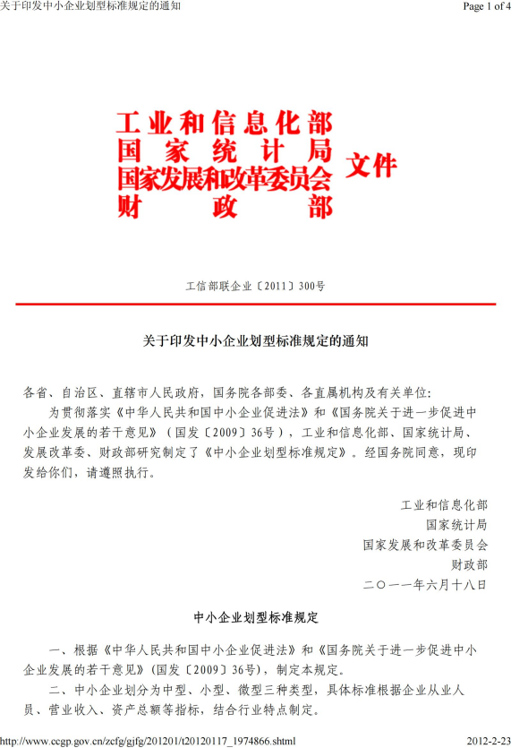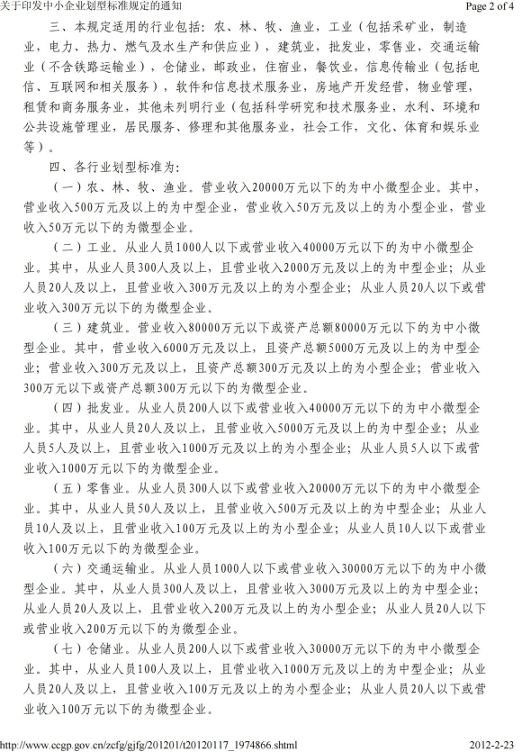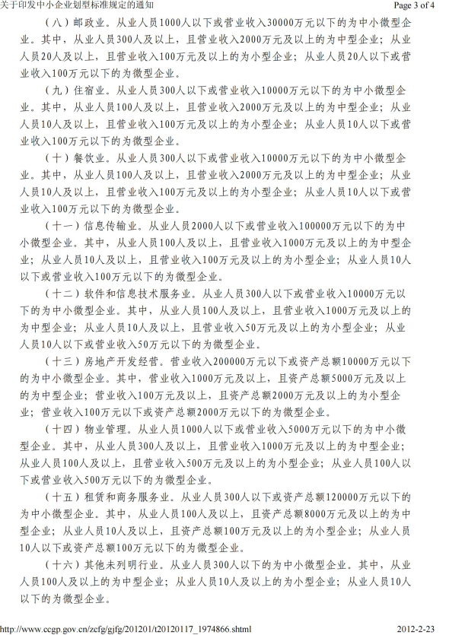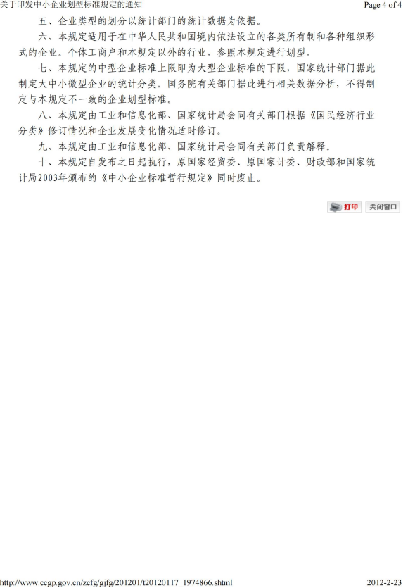
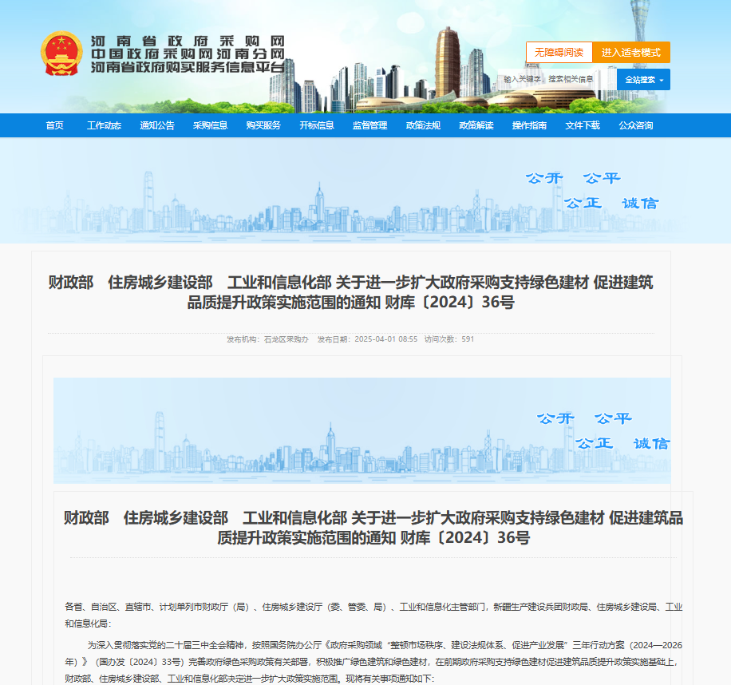
附件5
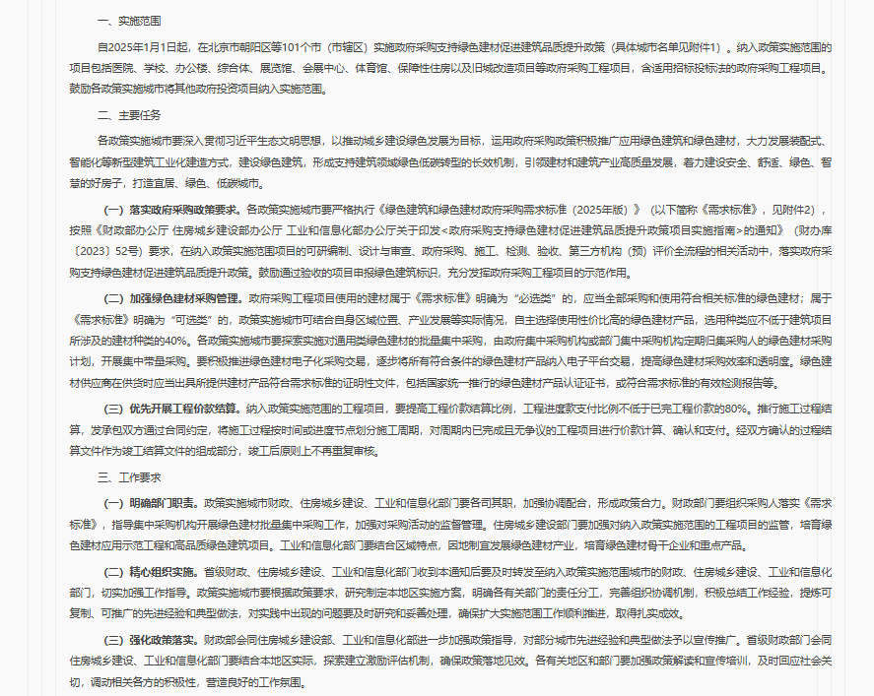
致平顶山市石龙区政府采购供应商的一封信
尊敬的政府采购供应商：
您好！
欢迎您参与政府采购活动！感谢您对我区经济社会发展做出的贡献！
为进一步优化我区营商环境，切实缓解中小微企业融资难、融资贵的问题。平顶山市石龙区财政局制定了《平顶山市石龙区政府采购合同融资工作实施方案》，政府采购合同融资本着“自主、自愿”的原则，您可以自主决定是否享受政府采购合同融资政策，自愿选择合作融资服务机构。
我们将秉承“一事当前，服务为先”的理念，建立政府采购合同融资绿色通道，配备专业人员定向服务，提高融资服务效率。同时，充分发挥政府采购合同资金支付有保障的优势，引导融资服务机构加大信贷投放力度，面向中小微企业提供免评估、免抵押、低利率的融资产品，简化审批程序，依法合规在融资审查、利率优惠等方面给予支持，降低中小微企业融资成本。
目前，我区政府采购合同融资工作已全面开始实施，由于平顶山银行与中原银行进行合并，中原银行平顶山分行已完成登记备案工作。原平顶山银行政府采购合同融资业务改由中原银行平顶山分行承担。如您有意向享受我区政府采购合同融资政策，请登录“平顶山市石龙区政府采购网”（网址：http://pdsslq.hngp.gov.cn）自主选择融资服务机构，按程序开展政府采购合同融资。
感谢您对我区政府采购工作的支持！
石龙区财政局

名 称 | 联系人 | 联系电话 | 利率(%) | 地 址
石龙区农村信用社 | 钱 睢 | 15238299926 | 3.7-5.6 | 平顶山市石龙区昌茂大道中段西侧观湖佳苑小区
中原银行平顶山分行 | 浦晨光 | 15537573775 | 3.7-5.5 | 平顶山市湛河区姚电大道7号中原银行平顶山分行
广发银行平顶山分行 | 贾 佳 | 15237502552 | 3.85-5 | 平顶山市新城区长安大道与公正路交叉口广发银行平顶山分行
兴业银行平顶山分行 | 邹咏鑫 | 15638655317 | 3.7-5.6 | 河南省平顶山市湛河区湛南路与光明路交叉口西北角
郑州银行平顶山分行 | 杨晓凯 | 15638655188 | 3.7 | 开源路南段马庄转盘东南角郑州银行平顶山分行
中国银行平顶山分行 | 李珊珊 | 15703751233 03752762226 | 3.7-3.85 | 平顶山市建设路与新华路交叉口北400米路东

